

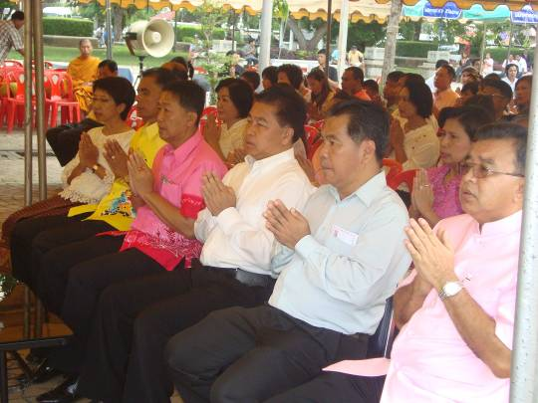
พุทธศาสนิกชนในนราธิวาสพร้อมใจร่วมทำบุญตักบาตรเนื่องในวันวิสาขบูชา พร้อมร่วมกรวดน้ำแด่ผู้วายชนม์จากสถานการณ์ความไม่สงบในพื้นที่จังหวัดชายแดนภาคใต้
วันนี้ ( 17 พ.ค. 54 ) ที่บริเวณสวนกรมหลวงนราธิวาสราชนครินทร์ เขตเทศบาลเมืองนราธิวาส นายธนน เวชกรกานนท์ ผู้ว่าราชการจังหวัดนราธิวาส นำเหล่าพุทธศาสนิกชนในพื้นที่ ร่วมทำบุญตักบาตรเนื่องในวันวิสาขบูชา โดยมีประชาชน ข้าราชการ นักเรียน นักศึกษา ร่วมทำบุญตักบาตรอย่างพร้อมเพียงกัน
พร้อมกันนี้ในพิธีทำบุญตักรบาตรพุทธศาสนิกชนได้ร่วมกรวดน้ำให้แก่ผู้วายชนม์จากสถานการณ์ความไม่สงบในพื้นที่จังหวัดชายแดนภาคใต้ด้วย
ส่วนด้านการดูแลความปลอดภัยเจ้าหน้าที่ตำรวจ ทหาร และเจ้าหน้าที่ฝ่ายปกครองสนธิกำลังดูแลความปลอดภัยอย่างเข้มงวด โดยเฉพาะบริเวณจุดจอดรถจักรยานยนต์ ขณะที่ตามบริเวณวัดในพื้นที่ต่างๆ ผู้ว่าราชการจังหวัดนราธิวาสได้สั่งการให้เพิ่มความเข้มงวดในการดูแลความปลอดภัยแก่พุทธศาสนิกชนที่จะเดินทางมาร่วมเวียนเทียนในช่วงเย็น ซึ่งในส่วนของจังหวัดนราธิวาสจัดขึ้นที่วัดประชุมชลธารา อ.สุไหงปาดี ในเวลา 18.00 น.
โสรายา สาเรป ... เขียน ( 17 พ.ค. 54 )

